Diskresi Hakim: Pola Penyelesaian Kasus Dispensasi Kawin
(Kasus di Pengadilan Agama Kota Malang) 16 pt, Bold
Ramadhita 12 pt, Bold
Fakultas Syariah
Universitas Islam Negeri Maulana Malik Ibrahim Malang 12 pt, Italic
ramadhita@hbs.uin-malang.ac.id 12 pt, Italic
Telp. +62-85-648-708718
Abstrak ← 12pt, Times New Roman bold
Naskah artikel harus disertai Abstrak dalam bahasa Indonesia dan Bahasa Inggris/Arab. Abstrak dalam bahasa Indonesia ditulis terlebih dahulu kemudian abtrak dalam bahasa Inggris/Arab. Abstrak ditulis secara ringkas, jelas, utuh, mandiri dan lengkap menggambarkan esensi isi keseluruhan tulisan. Abstrak ditulis dengan batasan 100-150 kata. Abstrak harus dapat memberikan informasi kepada pembaca topik utama artikel dan hasil temuan dari penelitian Anda. Gunakan diksi yang tepat sehingga mampu menggambarkan hasil penelitian Anda secara efektif.
Kata Kunci: ← 12pt, Times New Roman bold
Gunakan 3-5 kata kunci yang dipisahkan dengan tanda titik koma (;). Gunakan kata kunci yang mudah diindeks seperti: kawin hamil; poligami; dispensasi kawin; wasiat wajibah;
Pendahuluan ← 12pt, Times New Roman bold
Pendahuluan berisi tentang latar belakang penulisan artikel yang berisi kegelisahan akademik, dapat dilengkapi dengan data-data statistik. Penulis sebaiknya mencantumkan penelitian terdahulu untuk menunjukkan kepioneran penelitian. Penulis seyogyanya menunjukkan kelebihan dan kekurangan dari penelitian sebelumnya, kemudian menunjukkan apa yang anda harapkan dari karya anda (untuk memecahkan keterbatasan tersebut) yang dirumuskan dalam tujuan penelitian.
Metode Penelitian ← 12pt, Times New Roman bold
Setiap artikel yang berasal dari hasil penelitian wajib mencantumkan metode penelitian. Metode penelitian merupakan serangkaian langkah teknis yang peneliti lakukan dalam penelitiannya. Bukan lagi membahas definisi dari sebuah metode. Dalam metode penelitian perlu dicantumkan pendekatan yang dilakukan, jenis penelitian, sumber data, cara pengambilan data, teknik pengecekan keabsahan data. Metode yang digunakan harus disertai dengan referensi. Metode penelitian dirumuskan secara singkat dan jelas.
Hasil dan Pembahasan ← 12pt, Times New Roman bold
Pembahasan Pertama ← 12pt, Times New Roman bold
Hasil penelitian harus ditulis dengan jelas dan ringkas. Hasil penelitian harus lebih merangkum temuan penelitian bukan data yang bersifat rinci. Disarankan untuk memberikan ulasan tentang perbedaan antara hasil atau temuan Anda dengan penelitian sebelumnya. Pembahasan, adalah bagian yang paling penting dari artikel Anda. Di sini Anda mendapatkan kesempatan untuk mengeksplorasi data Anda. Biasanya dimulai dengan ringkasan dari temuan-temuan penelitian kemudian didiskusikan dengan berbagai teori atau referensi terkait. Teori atau referensi yang digunakan harus disertai sumber rujukan yang jelas. Pada edisi sebelumnya kajian teori dimasukkan sebagai subjudul tersendiri. Namun sejak Vol. 8 No. 2 Desember 2016 kajian teori menjadi bagian yang tidak terpisahkan dalam subjudul Hasil dan Pembahasan.
Tidak dipekenankan menggunakan bullet dan numbering dalam subjudul maupun bodyteks. Apabila ada penomoran dalam kalimat atau dalam pembahasan ditulis langsung dalam paragraf dengan menggunakan angka di dalam kurung, contoh: Keluarga memiliki beberapa fungsi pokok, antara lain: (1) Fungsi edukatif; (2) Fungsi Religius; (3) Fungsi Ekonomi; (4) dst.
Pembahasan Kedua ← 12pt, Times New Roman bold
Hasil penelitian harus ditulis dengan jelas dan ringkas. Hasil penelitian harus lebih merangkum temuan penelitian bukan data yang bersifat rinci. Disarankan untuk memberikan ulasan tentang perbedaan antara hasil atau temuan Anda dengan penelitian sebelumnya. Pembahasan, adalah bagian yang paling penting dari artikel Anda. Di sini Anda mendapatkan kesempatan untuk mengeksplorasi data Anda. Biasanya dimulai dengan ringkasan dari temuan-temuan penelitian kemudian didiskusikan dengan berbagai teori atau referensi terkait. Teori atau referensi yang digunakan harus disertai sumber rujukan yang jelas. Pada edisi sebelumnya kajian teori/pustaka dimasukkan sebagai sub-bab tersendiri. Namun sejak Vol. 8 No. 2 Desember 2016 kajian teori/pustaka menjadi bagian yang tidak terpisahkan dalam sub-bab Hasil dan Pembahasan.
Apabila ada, Tabel dan Grafik diberi nomor berurutan dengan judul tabel dan nomor diletakkan di atas tabel. Misalnya:
Tabel 1. Jumlah Perceraian di 4 Kecamatan di Kabupaten E
No | Kecamatan | Cerai Gugat | Cerai Talak | Jumlah
1 | Kecamatan A | 100 | 200 | 300
2 | Kecamatan B | 200 | 300 | 500
3 | Kecamatan C | 150 | 150 | 300
4 | Kecamatan D | 200 | 100 | 300

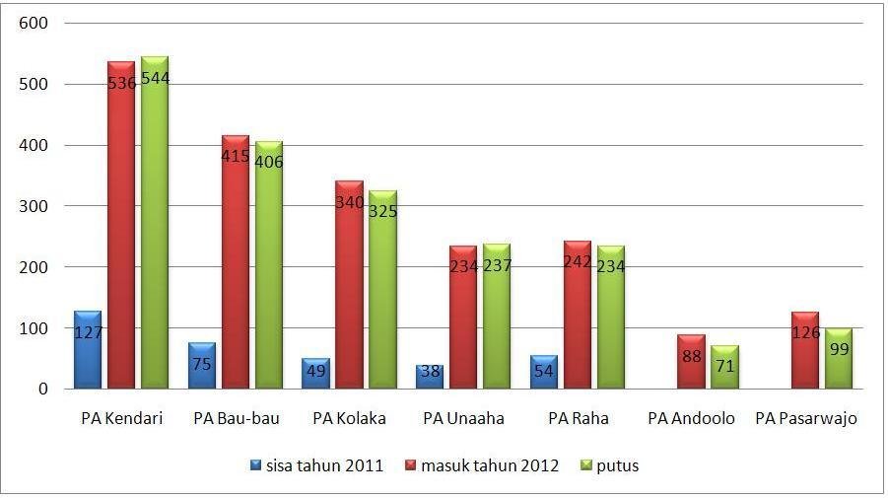
Grafik 1: Perkara Masuk dan Diputus di Pengadilan Agama
Kesimpulan ← 12pt, Times New Roman bold
Kesimpulan harus menjawab tujuan penelitian yang dirumuskan secara singkat dan efektif. Kesimpulan bukan merupakan resume atas pembahasan yang telah dilakukan. Kesimpulan diharapkan mengandung implikasi teoritik yang berisi bagaimana penelitian atau pemikiran Anda dapat memajukan bidang keilmuan hukum keluarga. Tanpa Kesimpulan yang jelas, mitra bebestari dan pembaca akan sulit untuk menilai karya Anda. Sebaiknya Anda juga harus menyarankan penelitian berikutnya dan / atau menunjukkan kepada peneliti selanjutnya apa yang harus dilakukan.
Daftar Pustaka: ← 12pt, Times New Roman bold
Murata, Sachiko. The Tao of Islam: Kitab Rujukan Tentang Relasi Gender Dalam Kosmologi Dan Teologi Islam. Terj. Rahmani Astuti. Bandung: Penerbit Mizan, 1996.
Sadli, Saparinah, dan Imelda Bachtiar. Berbeda Tetapi Setara: Pemikiran Tentang Kajian Perempuan. Jakarta: Penerbit Buku Kompas, 2010.
Sahetapy, Jacob Elvinus. Runtuhnya Etik Hukum. Jakarta: Penerbit Buku Kompas, 2009.
Sufiarina. “The Position and Authority of the Aceh Shari’a Court on the Indonesian Justice System.” Indonesia Law Review 5, no. 2 (27 Juli 2015): 165. doi:10.15742/ilrev.v5n2.105.

Jacob Elvinus Sahetapy, Runtuhnya Etik Hukum (Jakarta: Penerbit Buku Kompas, 2009), 8.
Jacob Elvinus Sahetapy, Runtuhnya Etik Hukum, 10.
Saparinah Sadli dan Imelda Bachtiar, Berbeda Tetapi Setara: Pemikiran Tentang Kajian Perempuan (Jakarta: Penerbit Buku Kompas, 2010), 89.
Sachiko Murata, The Tao of Islam: Kitab Rujukan Tentang Relasi Gender Dalam Kosmologi Dan Teologi Islam, terj. oleh Rahmani Astuti (Bandung: Penerbit Mizan, 1996), 65.
Sufiarina, “The Position and Authority of the Aceh Shari’a Court on the Indonesian Justice System,” Indonesia Law Review 5, no. 2 (27 Juli 2015): 160, doi:10.15742/ilrev.v5n2.105.
Sachiko Murata, The Tao of Islam, 90.

